欢迎订阅2024年《政府采购信息》报
专一 专注 专业
《政府采购信息》报是国家新闻出版总署2002年批准的、我国政府采购领域首份专业报纸。作为财政部指定政府采购宣传媒体、中央国家机关政府采购中心信息发布媒体，《政府采购信息》报在政府采购法开始施行的当天（2003年1月1日）创办。
《政府采购信息》报以有用、实用、好用为宗旨，以推动制度改革为己任，致力于权威的法规政策解读和独到的新闻资讯传播，报道从中央到地方的政府采购创新做法（报纸每周一出版，每期16版），历经21年，内容品质获得一致认可，已经成为我国政府采购舆论主阵地。
21年来，《政府采购信息》报以服务读者为宗旨，及时报道全国各地政府采购先进经验，已成为政府采购同行经验交流的好平台。
21年来，《政府采购信息》报坚持“专业主义+长期主义”的发展理念，始终专注于政府采购事业、专注于追求专业品质，已经成为政府采购从业人员工作的好参谋、好帮手。
2024年，《政府采购信息》报将一如既往地以全球视野、全方位关注我国政府采购事业，为广大读者提供更加权威、快捷、全面的政府采购专业知识和先进经验。欢迎政府采购从业人员继续宣传并订阅这份属于自己的专业报纸。

【订阅方式】
◆ 全年报纸订阅价格：266元 ◆ 当地邮局订阅：（邮发代号：1-303）
欢迎订阅政府采购专业图书
政采业内专业书籍推荐：《政府采购文件编制指南之二》
《政府采购必懂的1000个问题之二》
《亚利聊政采之六》
扫码进店下单

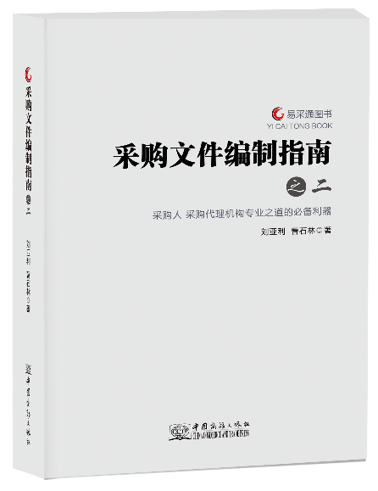
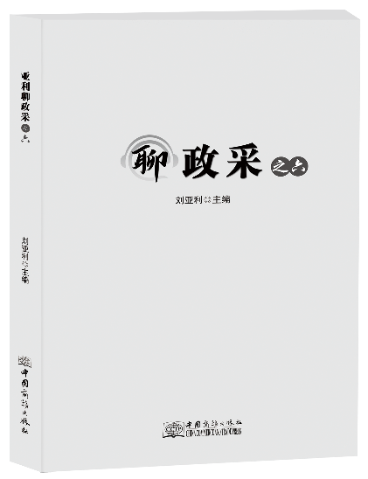
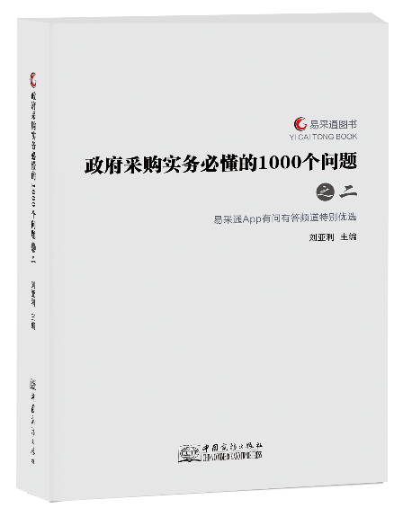
◆ 发行热线：010-88589106

